中北大学专业选修课选课指南

中北大学学生专业选修课选课流程如下：
一、系统登录方式：登录新信息门户系统(地址：http://newi.nuc.edu.cn，用户名密码为原数字化校园系统用户名和密码，如果是校外登录系统，需先登录学校vpn系统)，登录界面如下图：
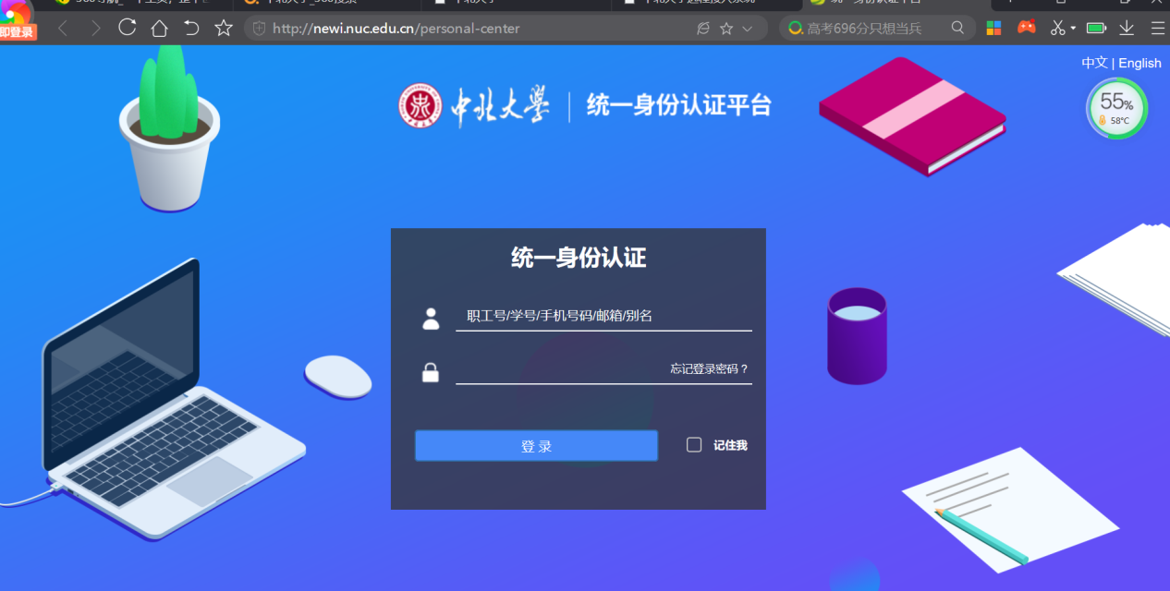

二、登录成功后，点击业务直通车，进入教务系统，不需要二次输入用户名和密码，如下图：
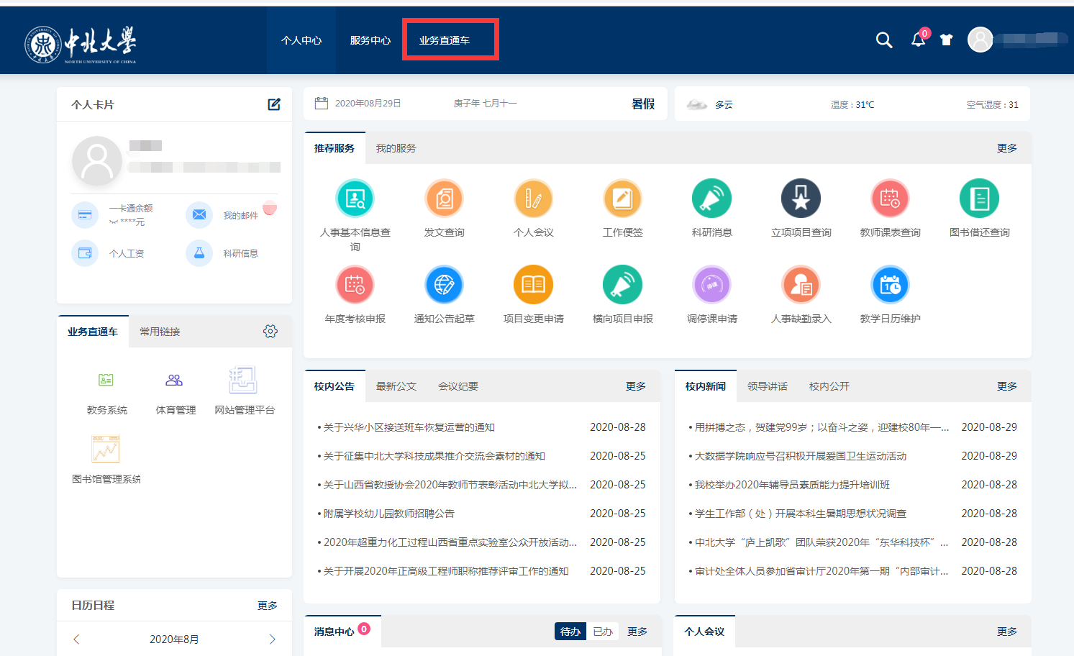
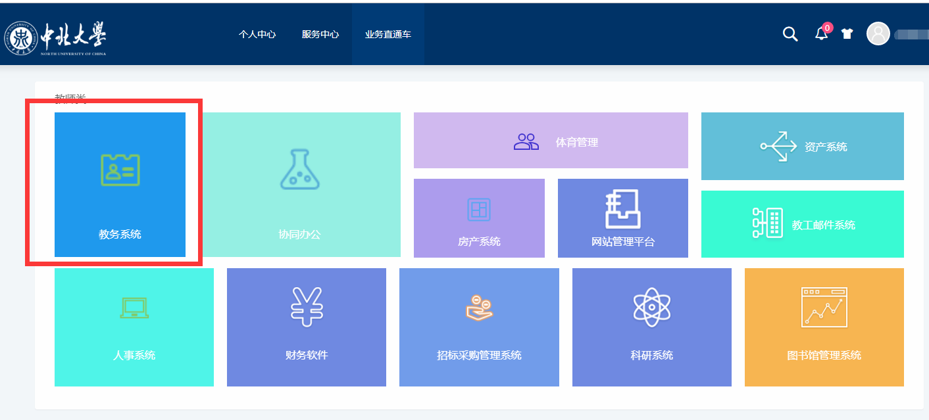

三、登录教务系统后，选择选课->自主选课进入选课页面。
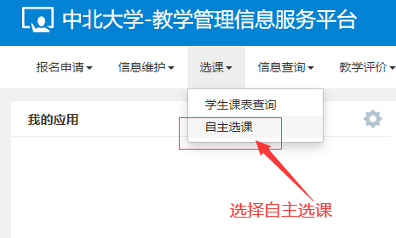

选课页面中选择主修课程，点击查询按钮，查询后下方显示可选的教学班。
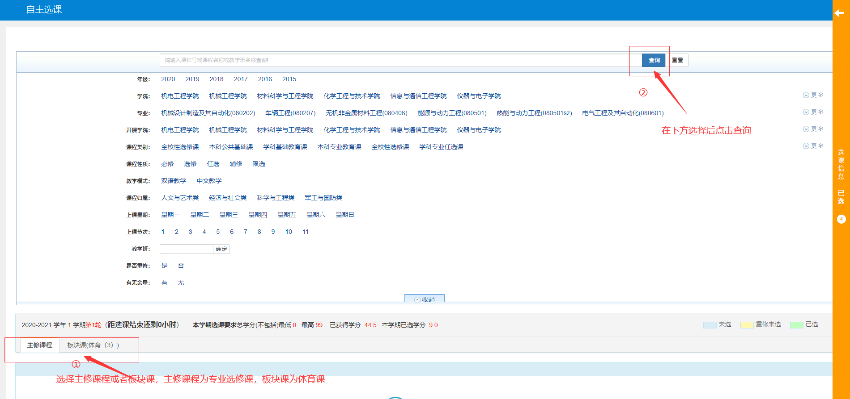
点击对应教学班后面的选课按钮进行选课，选课成功后选课按钮变为退选按钮，如需退选点击退选按钮。
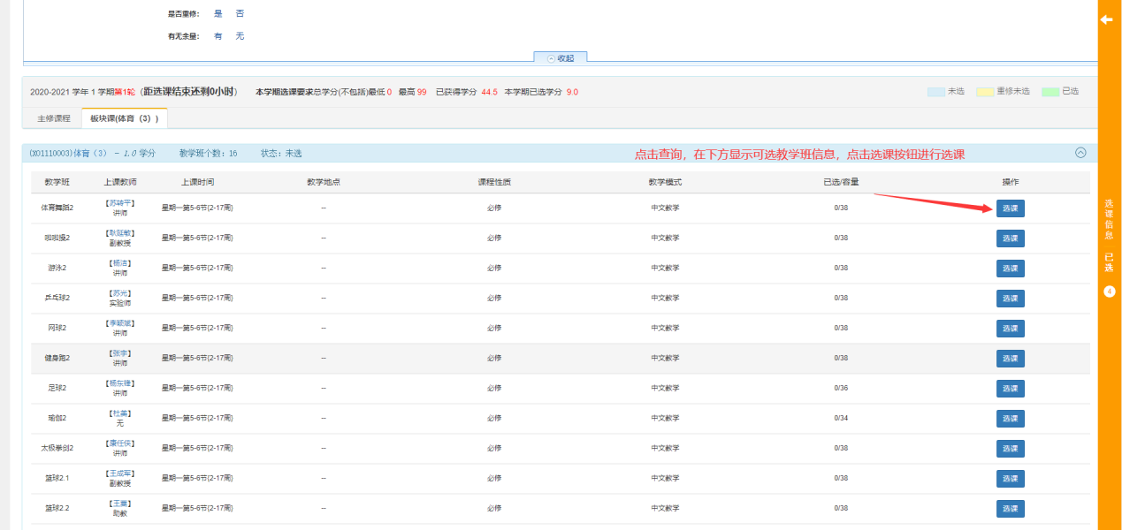
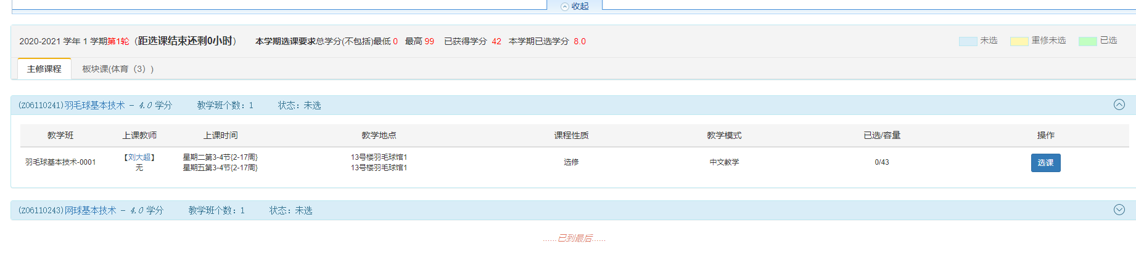
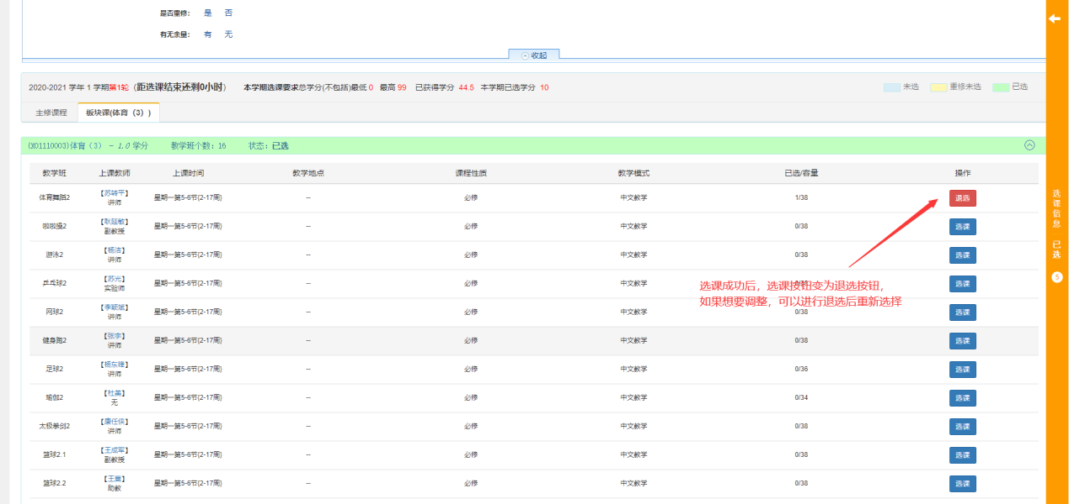
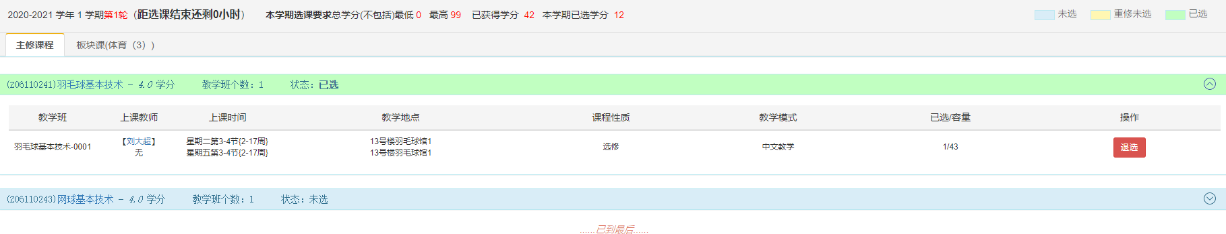
温馨提示：请各位同学妥善保管好自己的用户名及密码，认真核对自己选中的课程，以免出现错选漏选的情况，影响开课。
选课过程中如有疑问，请及时联系学院教学科或教务处教务科协调解决，学生因个人原因错选漏选所产生的一切后果由学生本人自行承担。

